СОГЛАСОВАНО
Заместитель главы МКУ  администрация Советского района  ИКМО г.Казани  ___________________ Д.С.Воробьев  «______»_______________2020г. |  |  | УТВЕРЖДАЮ  Директор МБОУ «МПГ-№180»  _________________ И.И.Саяхов  «_____»________________ 2020г.
СОГЛАСОВАНО
Начальник отдела
Пропаганды БДД отделения ГИБДД
УМВД России г.Казани
майор полиции
_________________ А.М.Валиева
«______»______________2020г.

ПАСПОРТ
дорожной безопасности образовательного учреждения
Муниципальное бюджетное общеобразовательное учреждение
Многопрофильная полилингвальная гимназия №180» Советского района г.Казани

2020 год

Полное наименование образовательного учреждения:
Муниципальное бюджетное общеобразовательное учреждение
Многопрофильная полилингвальная гимназия №180» Советского района г.Казани

Юридический адрес: 420088 г. Казань, Пр.Победы дом 212 «в»

Фактический адрес: | 420088 г. Казань, Пр.Победы дом 212 в»
Руководитель образовательного учреждения:
Директор(руководитель) Саяхов Ильдар Искандарович |  |  |  |  |  |  |  |  |  | 598 – 05 – 22
 |  |  |  |  | (фамилия, имя, отчество) |  |  |  |  |  |  |  | (телефон)
Заместитель директора
по учебной работе |  |  | Саетгараева Раушания Камилевна 598 – 05 – 24
 |  |  |  |  | (фамилия, имя, отчество) |  |  |  |  |  |  |  | (телефон)
Заместитель директора
по воспитательной работе Набиуллина Чулпан Ваниловна |  |  |  |  |  |  |  |  |  | 598 – 05 – 24
 |  |  |  |  | (фамилия, имя, отчество) |  |  |  |  |  |  |  | (телефон)
Ответственные работники
муниципального органа
Образования: эксперт отдела образования по Советскому району
Салахова Чулпан Башировна 27-44-73
Ответственные от
Госавтоинспекции: инспектор (по пропаганде БДД) отделения пропаганды
БДД ОГИБДД Управления МВД России по г.Казани
старший лейтенант Валеева Юлия Юрьевна 533-38-41

Ответственный работник
за мероприятия по профилактике
детского травматизма Набиуллина Ч.В. 598-05-24

Руководитель или ответственный
работник дорожно-эксплуатационной
организации, осуществляющей
содержание улично-дорожной
сети (УДС) Куликов А.Н. 295-77-05

Руководитель или ответственный
работник дорожно-эксплуатационной
организации, осуществляющей
содержание технических средств
организации дорожного
движения (ТСОДД)* Калимуллин Р.Р. 262-44-09

Количество учащихся : 1650 учащихся

Наличие уголка по БДД : имеется на первом этаже здания школы

Наличие класса по БДД: нет

Наличие автогородка (площадки) по БДД: нет
Наличие автобуса в образовательном учреждении: нет Время занятий в МБОУ «МПГ №180»:
1-ая смена: 08. 00 – 14.55

2-ая смена: нет

внеклассные занятия: 14. 00 – 19. 00.

Период обучения учащихся:

 |  |  |  | Дата обучения
 | Начала четверти |  |  |  | Окончания четверти
1-я четверть |  | 01.09.2020г. |  |  | 31.10.2020г.
2-я четверть |  | 09.11.2020г. |  |  | 26.12.20г.
3-я четверть |  | 11.01.2021г. |  |  | 20.03.2021г.
4-я четверть |  | 31.03.2021г. |  |  | 2 – 8 классы 31.05.2021г.;
 |  |  |  |  | 1,9, 11-е классы – 25.05.2021г.
 |  |  | Телефоны оперативных служб:
СЛУЖБА |  |  | ГТС |  | БИЛАЙН | МТС и МЕГАФОН
Противопожарная служба |  |  | 01 |  | 001 | 010
Полиция |  |  | 02 |  | 002 | 020
Скорая помощь |  |  | 03 |  | 003 | 030
детская |  |  | 272-57-19
поликлиника №6

Единый мобильный телефон всех оперативных служб: 112

Содержание
1. План-схемы образовательного учреждения.
2.План- схема района расположения МБОУ «МПГ-180», путей
движения транспортных средств и обучающихся.
3. Схема организации дорожного движения в непосредственной близости от образовательного учреждения с размещением соответствующих технических средств организации дорожного движения, маршрутов движения детей и расположения парковочных мест.
4.План-схема путей движения транспортных средств к местам
разгрузки/погрузки и рекомендуемые безопасные пути передвижения
детей по территории МБОУ «МПГ -180».

1.План-схема образовательного учреждения.
2. Район расположения гимназии, пути движения транспортных средств и детей (обучающихся, воспитанников)

- направление движения транспортных средств;
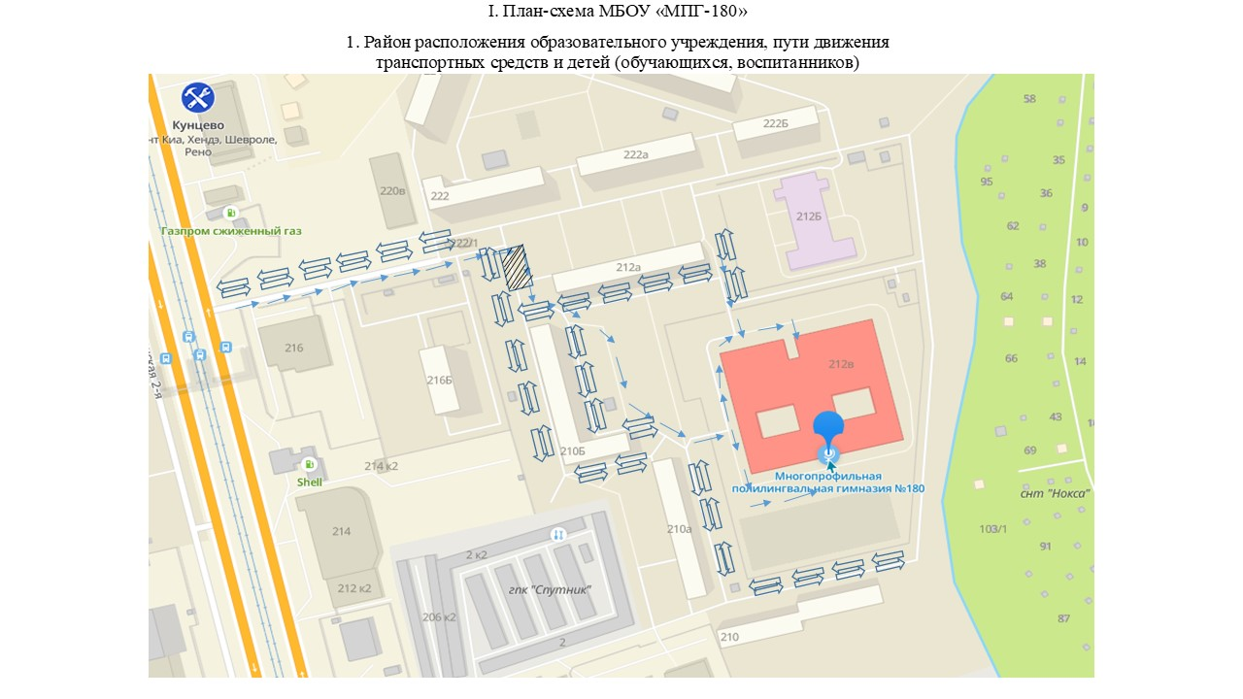

- движение детей из (в) образовательного учреждения;

- опасный участок

3. Схема организации дорожного движения в непосредственной близости от образовательного учреждения с размещением соответствующих технических средств организации дорожного движения, маршрутов движения детей и расположения
парковочных мест

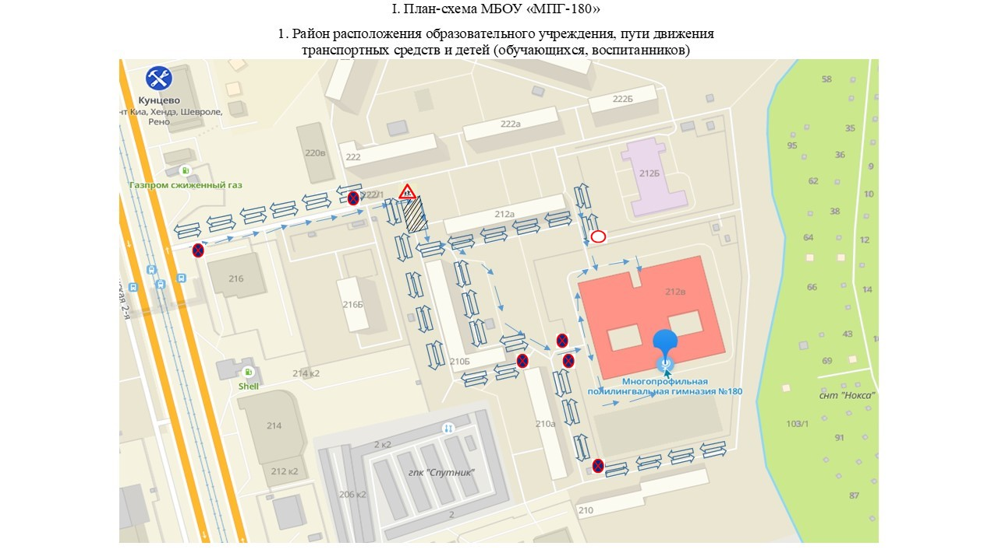

- направление движения транспортных средств

- движение детей из (в) образовательного учреждения

- опасный участок

 -- дорожный знак

4. Пути движения транспортных средств к местам разгрузки/погрузки и рекомендуемые безопасные пути передвижения детей по территории образовательного учреждения

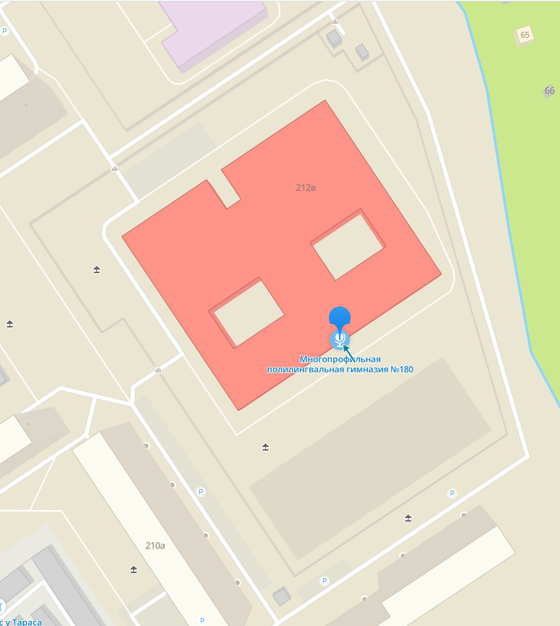

- вьезд/выезд транспортных средств

- место разгрузки/погрузки транспортного средства

- движение детей на территории образовательного
учреждения

